РЕСПУБЛИКА БЕЛАРУСЬ

ПАСПОРТ  воинского захоронения  (захоронения жертв войн) |  | 1506
 |  | (учетный номер)

1. Место и дата захоронения __ Минская область, Слуцкий район, Исернский сельсовет, западная окраина д. Гуляево, сельское кладбище
(область, район, город, сельсовет, населенный пункт, число, месяц, год)

2. Вид захоронения ,Одиночная могила

3.Охранная зона (границы захоронения) размеры захоронения 150х40

4. Краткое описание захоронения и его состояние Металлическое ограждение. Обелиск, цемент, кирпич, изготовлен Слуцким КБО В 1964 году

5. Количество захороненных:

Всего | В том числе по категориям |  |  |  |  |  |  |  | Из них |  | Приме-  чание
Всего | военнослужащих |  | участников сопротивления |  | военнопленных |  | жертв войн |  |  |  | Приме-  чание
Всего | изве-  стных | неиз-  вест-  ных | изве-  стных | неиз-  вест-  ных | изве-  стных | неиз-  вест-  ных | изве-  стных | неиз-  вест-  ных | изве-  стных | неиз-  вест-  ных | Приме-  чание
1 | - | - | 1 | - | - | - | - | - | 1 | - | -

6. Персональные сведения о захороненных:
№  п/п | Воинское звание | Фамилия | Собственное имя | Отчество (если таковое имеется) | Год рождения | Дата гибели или смерти |  | Место первичного захоронения | Место службы | Место рождения и призыва
1. | партизан | Башура | Константин | Захаровичч | 1913 |  | 1944 | сельское кладбище

7. Кто осуществляет уход за захоронением филиал ПСХ ОАО «Исерно», ГУО «Исернский УПК ясли-сад-СШ»

8. Фотоснимок захоронения 9. Карта расположения
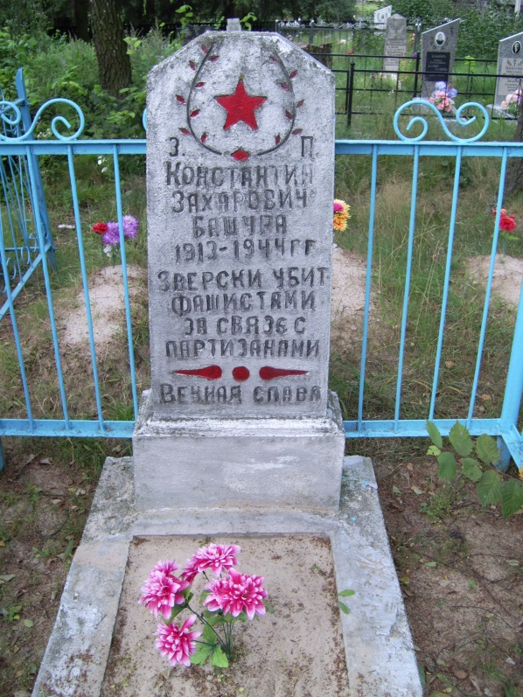
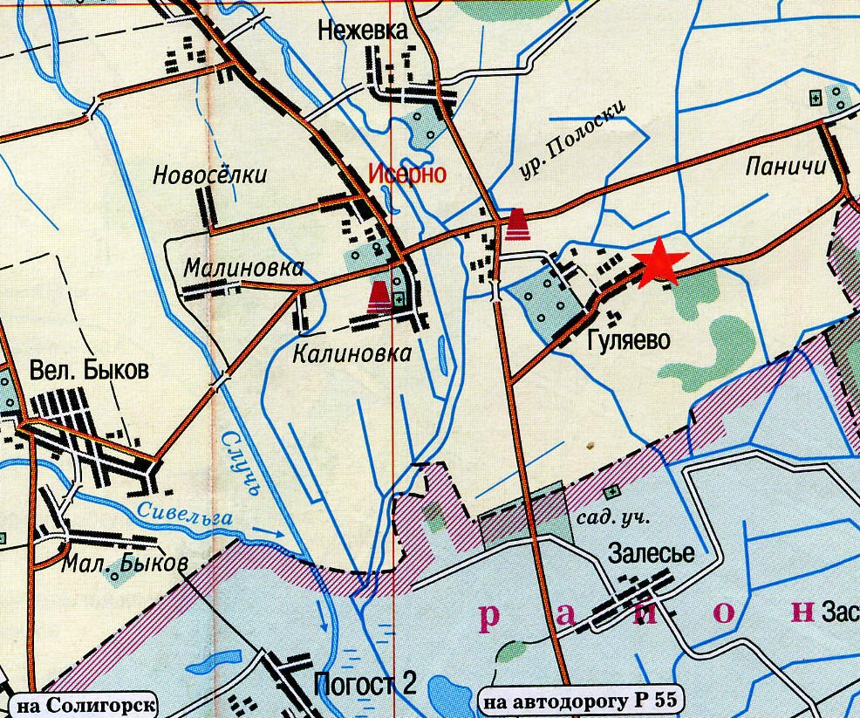
10 Дополнительная информация

11. Подписи уполномоченных представителей:
Председатель Слуцкого районного исполнительного комитета
М.П.
__ _______________ 20__ г.
Военный комиссар Слуцкого и Стародорожского районов Минской области
М.П.
__ _______________ 20__ г.
А.В.Янчевский
А.М.Петровец

